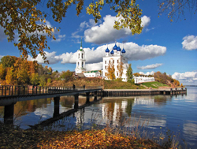

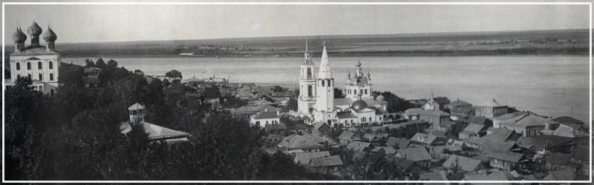

Адрес библиотеки:
г. Чкаловск, пл. Чкалова, РДКС
Телефон: 8 (83160) 4-22-62
E-mail: minkult@sinn.ru
http//www.chkalovsk-zbs.narod.ru

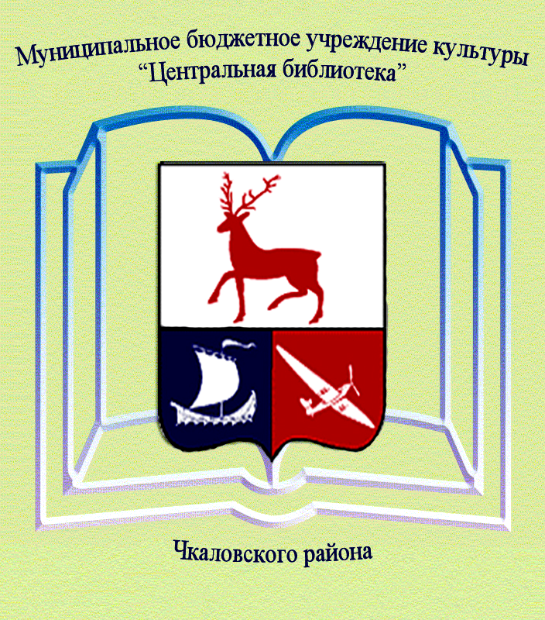
Муниципальное бюджетное учреждение культуры
«Центральная библиотека» Чкаловского района

Информационный список литературы

г. Чкаловск, 2012
В глубокой древности село Катунки было погостом (административно-духовным центром округи) Белгородья – особого стана Великого Нижегородско-Суздальского княжества. Древнейшим, дошедшим до нас документом о погосте является Писцовая книга Белгородья 1621–1624 годов.
Благодаря своему удобному расположению село очень быстро богатело. В 18 веке оно уже входило в число наиболее развитых селений края. А в 19-м получил развитие кожевенный промысел, и к середине века в Катунках насчитывалось: 30 кожевенных, 8 клейных и 5 кошомных заводов. Здешний клей, известный в торговле под названием «Катунский», славился своей доброкачественностью (считался лучшим в России). Катунки – это еще и родина строчевышивальных промыслов. В 18 веке здесь плели кружева. Потом, когда спрос на кружево упал, в Катунках стали заниматься строчкой.
Славились Катунки и как торговое село. В селе было 40 небольших барж, 4 пристани и даже пассажирские пароходы.
До революции в Катунках было 5 церквей, отличавшихся необыкновенной красотой и богатым убранством.
В 1814 году в Катунках открылось первое в Нижегородской губернии сельское приходское училище. Открыл его на собственные средства житель Катунок Яков Самарин.
До 18 века Катунки находились в дворцовом владении, а в 18-м село было подарено императрицей Елизаветой Петровной в вечное владение грузинскому царевичу генерал-лейтенанту Бакару Вахтангеевичу. Из рода в род перешло по наследству Турчаниновым, которые имели здесь красивую усадьбу.
По грамотности Катунская волость стояла много выше среднего по уезду. Жители Катунок всегда были трудолюбивы, предприимчивы, талантливы.
В 1957 году водами Горьковского моря затопило то место, где были старые Катунки. А вместо них на берегу рукотворного моря выросло вновь отстроенное селение с садами и широкими улицами.
На территории поселка находятся средняя школа (1955г.), участковая больница, аптека, отделение связи, 6 магазинов, мини пекарня, баня, детский сад, дом культуры им. В.П. Чкалова (на его открытии в 1937 году присутствовал сам знаменитый летчик), библиотека, филиал музыкальной школы (классы фортепьяно и аккордеона).
В центре поселка расположен старинный парк площадью 4 га, который относится к особо охраняемым природным территориям.
К памятникам истории и культуры областного значения относится церковь в честь Рождества Пресвятой Богородицы (1824 год), каменная, трехпристольная.

КНИГИ
- Бака, С. В. Парк р. п. Катунки: памятники природы: Чкаловский район // С. В. Бака, Н. Ю. Киселева. Особо охраняемые природные территории Нижегородской области: аннотированный перечень. – Н. Новгород, 2008. – С. 397.
- Баулина, В. Парк в Катунках // В. Баулина. Сады и парки Горьковской области. – Горький: Волго-Вятское кн. изд-во, 1981. – С. 125-126.
- Иванов, Д. А. За Восточным рубежом Суздальской земли /Д.А. Иванов// Этнозоны Суздальской Земли. Ландех. – Иваново: МИК, 2004. – С.226-279.: ил.

- Коваль, В. В. Храмы села Катунки. - Н.Новгород: Некоммерческая организация "Фонд Возрождения Собора Рождества Пресвятой Богородицы п. Катунки" , 2006. - 95 с.: ил.

- Персидский, В. А. Катунки // В. А. Персидский. Василева слобода. Чкаловск: краеведческие заметки. – Н. Новгород, 1998. – С. 44-49.
- Персидский, В. Катунки / В.А. Персидский // Сказание о земле Василевской – Чкаловской. – Н. Новгород: ГИПП Нижполиграф , 2004. – С. 93-100.

- Поляков, Н. Ф. Катунки на Волге. - Н. Новгород: Деком, 2003. - 172 с.: ил.

- Трубе, Л.Л. Катунки / Л.Л. Трубе // Как возникли географические названия Горьковской области. – Горький: Горьковское кн. изд-во , 1962. – С.116.

- Филатов, Н.Ф. Слобода Катунки// Веси Нижегородского края.- Н.Новгород: 1999. - С.303-308.
СТАТЬИ
- Беляев, В. Визит в Катунки: по следам наших краеведов/ // Знамя.-2011 - 31 мая.- С. 2.
О приезде в Катунки М. Горького, Ф. Шаляпина
- Беляев, В. Все о Турчаниновых/ В. Беляев // Знамя . - 2009 .- 21,24,26 ноября.
О помещиках Турчаниновых, имеющих усадьбу в поселке Катунки;
- Беляев, В. Катунские корни\\ Знамя.- 2010.-26 августа, 2 сентября
О знаменитом моряке П.Н. Черкасове
- Угрюмов, Д. Собор Рождества Пресвятой богородицы в Катунках: «Малый Китеж нового времени»// Знамя.- 2011.- №9 (сентябрь). - С.8-9.

